台 江 任 我 行 二年 6 班 16 號 姓名何姍珊
任務一：請利用GOOGLE蒐集跟台江有關的介紹，並盡量與自己的家或學校做連結介紹 。
- 台江文化簡介
台江受過荷蘭、清朝及日本統治，文化豐富，建設齊全，且受地理位置影響，台江有很多生態豐富的濕地。早期的台江漁業發達，但因近年來人工成本提高及河道淤積等因素，競爭力明顯比不過其他產業，漁業漸漸沒落，後來政府在台江建了國家公園，原本沒落的台江又像顆明日之星亮了起來

任務二：如果有一天你要當地陪，帶朋友遊台江，你可以考慮去哪些景點？請說明至少五點景點，請挑其中一個景點，你要怎麼跟朋友介紹該點的特色或文物？請輔以文字和照片說明。
- 可考慮去哪些景點？ 台江國家公園，台江學員水上屋，台江漁樂園，四草綠色隧道，安平樹屋。

- 我選擇哪一景點介紹： 台江國家公園

- 該景點的特色或文物說明： 台江國家公園有綠意盎然的植物，有濕地文化，生態豐富，看綠色植物外也可享受在水上的樂趣。附近設有公車站，交通便利，過四草大橋的社區也有很多餐廳可以造訪。台江國家公園的北方有四草綠色隧道，被譽為「台灣袖珍版亞馬遜河」的四草綠色隧道，位在台江國家公園內、大眾廟後方。百餘年前，這裡曾是運送鹽、糖等民生物資的人工渠道，這邊可以看到招潮蟹、彈塗魚、大白鷺。

圖片 ：□手機拍攝；□網路截圖，出處 google地圖

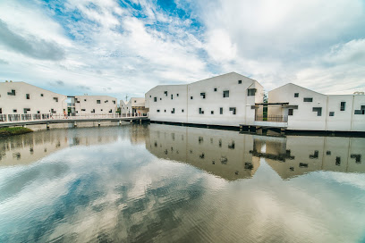

- 如果我要帶三個朋友一起進行台江一日遊的行程規劃，我會安排什麼樣的行程？考量主因為何？使用什麼交通工具？行程中美食或小吃介紹。預計花費多少錢？
（1）行程安排：集合>搭車兼步行>抵達台江國家公園>台江學員水上屋>午餐>四草綠色隧道>歸途>搭公車>學校解散

（2）考量主因： 公車便利，不用麻煩家長，也可以走走逛逛，省錢

（3）交通工具： □腳踏車；□公車；□計程車；□家人開車；□步行；□其他
（4）行程中美食或小吃介紹：
大眾海產店，田媽媽台江美食，四草阿鳳蚵仔煎，四草紅樹林餐廳

（5）估計費用：
400～500
- 我的省思：（從這活動我學到什麼？）安排行程的重要性，要節省費用，也要讓行程充實，體驗旅遊業的辛苦

